北京市普仁医院应聘人员信息登记表（应届）
应聘职位 |  |  |  | 姓 名 |  |  | 性 别 |  | 近期一寸  免冠照片
出生日期 |  |  |  | 民 族 |  |  | 政治面貌 |  | 近期一寸  免冠照片
学 历 |  |  |  | 学校名称 |  |  | 985高校 | □是 □否 | 近期一寸  免冠照片
专 业 |  |  |  | 职称资格 |  |  | 执业证 |  | 近期一寸  免冠照片
参加工作时间 |  |  |  | 档案所在地 |  |  | 规范化培训 | □是 毕业后取证 □否
英语水平 |  |  |  | 计算机水平 |  |  | 身份证号
手机号码 |  |  |  | 微 信 号 |  |  | 电子邮箱
户口所在地 |  |  |  | 集体户口 |  | □是 □否 | 户口性质 | □农业 □城镇
爱好特长 |  |  |  |  |  |  | 健康状况
家庭住址 |  |  |  |  |  |  | 婚姻状况
学 习 经 历（高中开始写） | 年 月～年 月 |  | 学校名称 |  |  |  | 专业 | 学历 | 学制
学 习 经 历（高中开始写） |  |  |  |  |  |  |  | 高中/中专 | 年
工 作 经 历 | 年 月～年 月 |  | 何处工作，任何职 |  |  |  | 是否签订  劳动合同 | 是否缴纳  社会保险 | 离职原因
家庭成员情况 | 与本人关系 |  | 姓名 |  | 出生年月 |  | 工作单位 |  | 职业
见背面继续填写
发表文章情况 | 发表日期 | 文章、论著名称 | 发表期刊名称 | 作者排序
专利情况 | 获奖时间 | 专利名称 | 颁发单位 | 级别
奖励（要求见下说明） | 获奖时间 | 奖励 | 颁发单位 | 级别
奖励：最高学历期间，获得校级（含）以上“三好学生”、“优秀学生干部”或者一等以上“优秀学生奖学金”的；这里的“一等奖学金”一般指一等综合奖学金，如本校只设单项奖学金，只认可获得与学习有关的单项奖学金。
为方便通知，请加普仁医院人事科公共微信平台

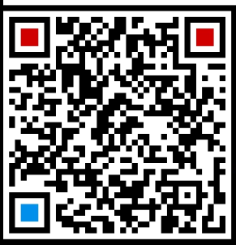
普仁医院人事科
发送验证申请时请注明2018+户口地+应聘科室+姓名 欢迎关注普仁医院公共微信平台
（如：2018 北京 心内 张三）

诚信声明：本人承诺应聘登记表所填写内容真实、准确，如有虚假信息，愿承担由此造成的一切后果。

承诺人签字： 日期： 年 月 日

